Robot grimpeur
A l’occasion de recherches sur internet, je suis tombé sur les vidéos de robots qui grimpaient verticalement entre deux murs parallèles :
http://www.youtube.com/watch?v=hN2w82EgVAQ
http://www.youtube.com/watch?v=Rjkumu4E3po
http://www.youtube.com/watch?v=m1pkC_5PXUE
http://www.youtube.com/watch?v=YaezPX43RAU

Ils étaient équipés de plusieurs roues et montaient en s’appuyant sur les murs. J'ai trouvé les projets intéressants mais préférant le pneumatique à l’électrique, je me suis penché sur le problème et j’en ai tiré cette idée :
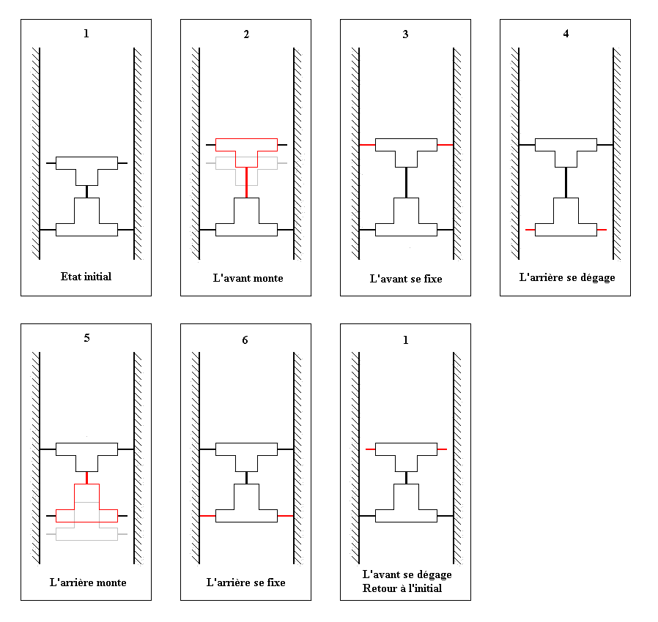
Le gros souci était de créer un mécanisme capable de générer la séquence adéquate… La solution m'est apparu en lisant un excellent article sur le site de Kevin Clague ( http://www.kclague.net/Sequencer/index.htm ). Cet article décrit (dans la langue de Shakespeare) comment réaliser des séquenceurs pneumatiques. Suite à lecture de cet article, j'ai donc posé mes hypothèses et j'ai trouvé un début de solution.
A ce stade de la lecture, il est fortement recommander de lire l'article de K Clague. La traduction en français est disponible sur brickshelf (traduction.docx)
J'ai commencé par nommer mes actionneurs :
- A pour le tronçon central, celui qui fait avancer un bout du robot par rapport à l'autre
- V pour la fixation du tronçon avant
- R pour la fixation du tronçon arrière
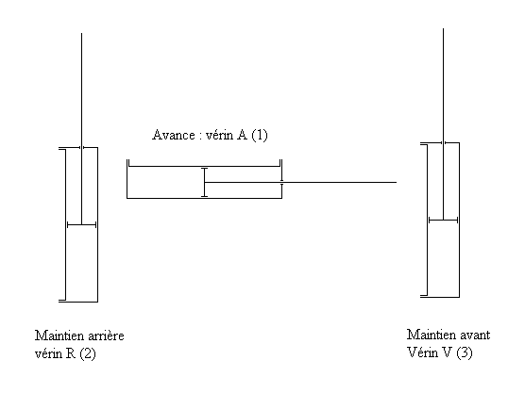

J'ai ensuite écrit le diagramme me permettant de décrire mathématiquement la séquence :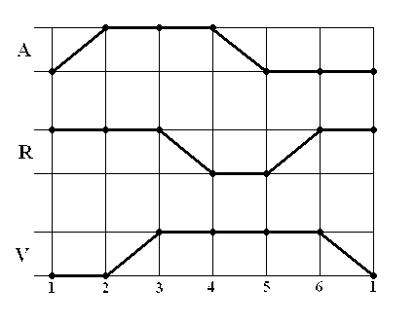
A partir de ce diagramme, j'en ai déduit les équations suivantes :
Ax = ~V
Ac = ~R
Rx = ~A
Rc = V
Vx = A
Vc = R
Premier problème : au pas 2 et 3, le vérin V fait face à une entrée double (il y a de la pression des deux cotés). Il faut donc le modifier :
Vc = R~A.
Deuxième problème : au pas 5, on a le même souci avec le vérin R. J'ai tenté la modification suivante :
Rx = ~A~V
Le problème se posait toujours. Si je ne pouvais pas modifier simplement Rx, je pouvais tenter ma chance sur Rc :
Rc = VA
Cela nous donne en finale :
Ax = ~V
Ac = ~R
Rx = R
Rc = VA
Vx = A
Vc = R~A
Restait à câbler et à essayer. J'ai donc monté un premier prototype, à plat, afin de vérifier le bon fonctionnement du séquenceur et de pouvoir le tester dans des cas particuliers tels qu'une mauvaise initialisation (les vérins ne sont alors pas mis dans la bonne position de départ).
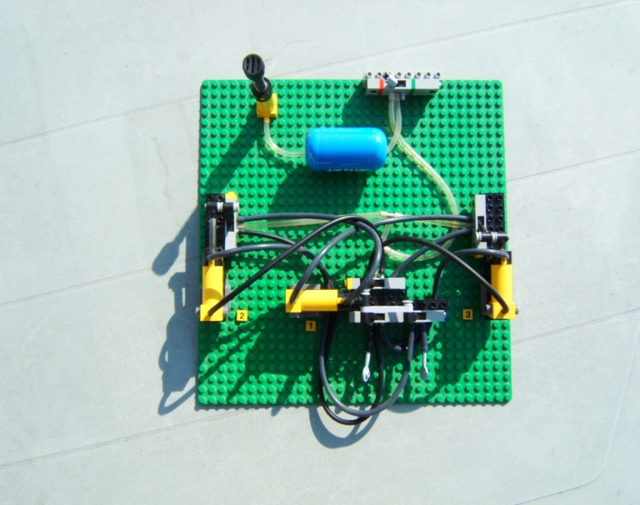
Ce premier montage à donné entièrement satisfaction ; tous les cas de figure ont pu être testés. Le premier bilan était très positif car le montage n'a montré aucun défaut, même en cas de mauvaise initialisation.
Pour information, le vérin A porte le numéro 1, le R est le 2 et le V est le 3.
Il y a, en haut à droite, un commutateur pneumatique qui me permet de vider la pression dans la maquette.
Les bouchons, en bas, sur les commutateurs du vérin 1 (A) sont des poignées de freins de la moto 8291.
Restait à construire le robot...
Les différentes versions :
Version 1 : c'était un essai rapide mais trop fragile, les cadres supportant les vérins n'étaient pas assez rigides. Il ne comportait que 3 vérins.
Version 2 : Il y avait 7 vérins, seule la commande de A n'était pas déportée; Les vérins de maintien fonctionnaient par paire. Le premier souci était le centre de gravité décentré (le robot commençait à pencher puis finissait par tomber). Le second problème venait du fait que l'adhérence était limite par rapport au poids.
Version 2.1 : idem à la version 2 mais avec un cure d'amaigrissement et 4 vérins commandés par R. Toujours trop lourd...

